Федеральное государственное образовательное бюджетное   
учреждение высшего образования

**«Финансовый университет при Правительстве Российской Федерации»**

**(Финансовый университет)**

Колледж информатики и программирования

**ОТЧЕТ   
по лабораторной работе**

**Лабораторная работа №2:** «Кодирование информации винфокоммуникационных системах и сетях**»**

**Студента:** Пузачёвой Ольги

**Дисциплина /Профессиональный модуль:** Компьютерные сети

|  |  |  |
| --- | --- | --- |
| **Группа:** 2ИСИП-221 |  | **Преподаватель:** |
|  |  | ______________/И.В.Сибирев/ |
|  |  | **Дата выполнения:** |
|  |  | 05.03.2023 г. |
|  |  | **Оценка за работу: ____________** |

Москва   
2023

Содержание

Цель работы 3

1. Теоретическая часть 4

2. Практическая часть 5

Заключение 8

# Цель работы

1. Знакомство с принципами кодирования информации в

инфокоммуникационных системах и сетях (ИКСС);

2. Изучение параметров и характеристик основных кодов,

3. Знакомство с основными кодами, применяемыми в ИКСС;

4. Получение практических навыков кодирования информации.

# Теоретическая часть

Краткие теоретические сведения:

Информация в ИКСС передается в основном по кабельным каналам связи (электрическим или оптическим). При этом передаваемая информация кодируется. Само понятие «кодирование» является неоднозначным, и его трактовка зачастую зависит от конкретной области его применения. В нашем случае под кодированием понимается следующее: каждой последовательности битов передаваемой информации ставится в соответствие набор сигналов (электрических или оптических), которые передаются по кабелю.

# Практическая часть

**Вариант 9.**

П.1.3.1 Код NRZ

|  |
| --- |
| Исходная битовая последовательность |
| 11 00 11 00 01 10 11 |

Кодирование с помощью кода NRZ:

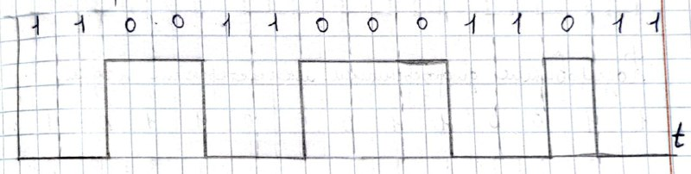

Кодирование для инверсного кода NRZ:

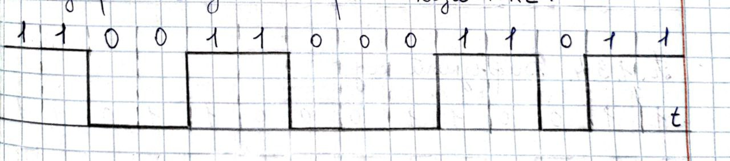

П.1.3.2 Код RZ (return to zero)

|  |
| --- |
| Исходная битовая последовательность |
| 11 00 11 00 01 10 11 |

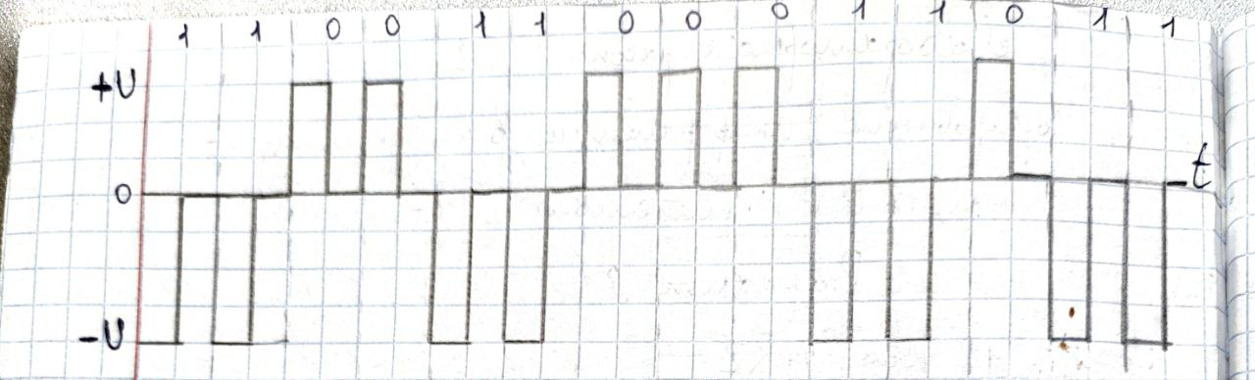

П.1.3.3 Кодирование манчестерским кодом

|  |
| --- |
| Исходная битовая последовательность |
| 11 00 11 00 01 10 11 |

Манчестерский код:

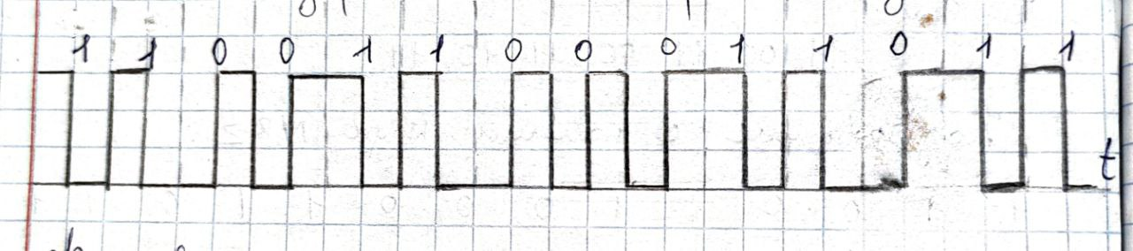

Дифференциальный манчестерский код:

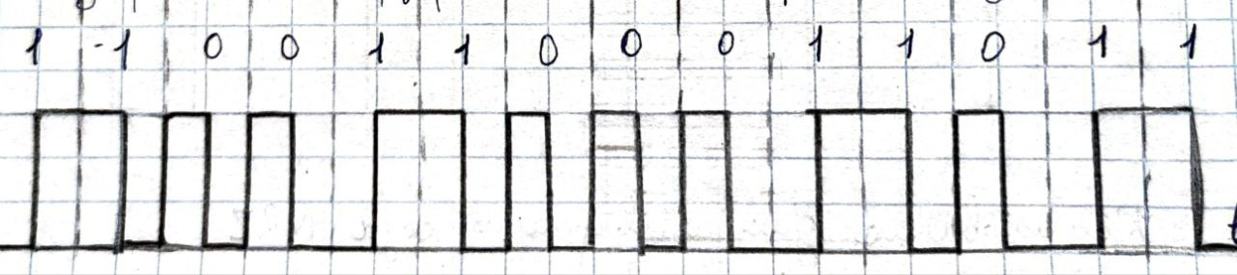

П.1.3.4 Бифазный код

|  |
| --- |
| Исходная битовая последовательность |
| 11 00 11 00 01 10 11 |

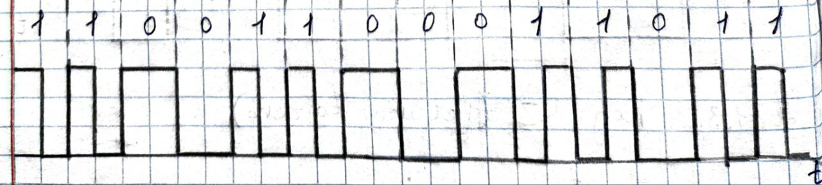

П.1.3.5 Код 4B/5B

|  |  |
| --- | --- |
| Исходная битовая последовательность | Кодированная битовая последовательность |
| 0101 0010 1010 0101 0101 1010 1101 1001 0011 1111 0101 0000 0100 | 01011 10100 10110 01011 01011 10110 11011 10011 10101 11101 01011 11110 01010 |

П.1.3.6 Код PAM 5

|  |
| --- |
| Исходная битовая последовательность |
| 11 00 11 00 01 10 11 |

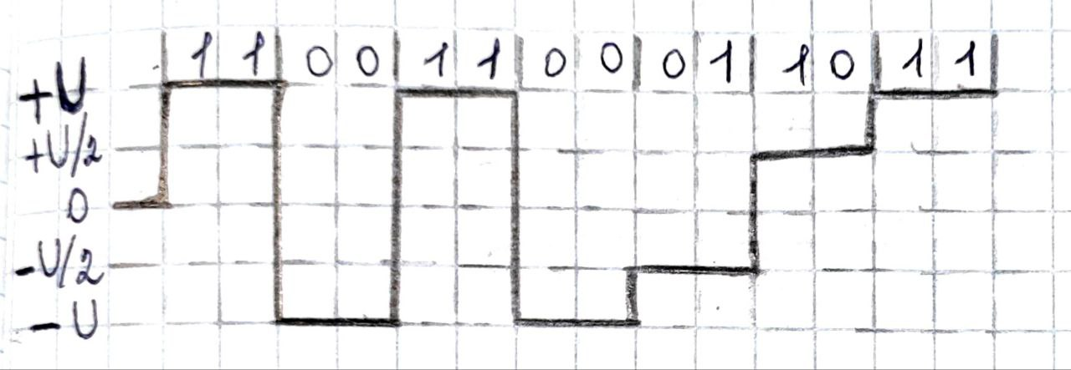

П.1.3.7 Трехуровневый самосинхронизирующийся код

|  |
| --- |
| Исходная битовая последовательность |
| 11 00 11 00 01 10 11 |

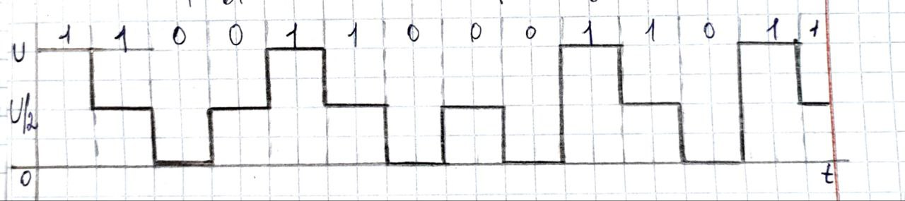

П.1.3.8 Код сети ArcNet

|  |
| --- |
| Исходная битовая последовательность |
| 11 00 11 00 01 10 11 |

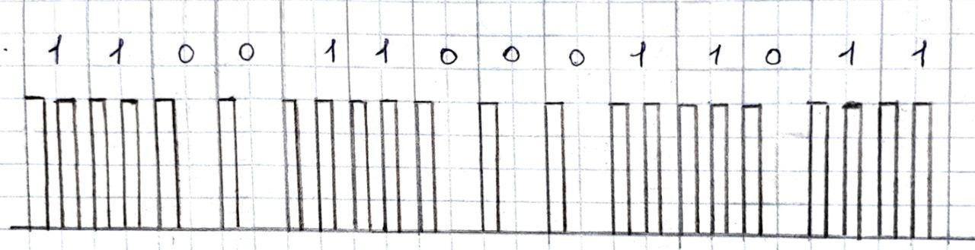

# Заключение

В результате выполнения работы изучены принципы кодирования информации в инфокоммуникационных системах и сетях (ИКСС); изучены параметры и характеристики основных используемых в ИКСС кодов; изучены основные коды, применяемые в ИКСС; получены практические навыки кодирования информации.